УДК 621.365.5

МОДЕЛИРОВАНИЕ СВЧ ТЕРМООБРАБОТКИ РЕЗИНОВЫХ ИЗДЕЛИЙ
С.В. Тригорлый, Д.С. Шувалов
Саратовский государственный технический университет имени Гагарина Ю.А.

Аннотация. Проведено математическое моделирование нагрева резиновых изделий при воздействии СВЧ энергии. Определены оптимальные параметры СВЧ установки, включая мощность, частоту генератора, а также температуру воздуха для дополнительного нагрева наружной поверхности заготовок.
Ключевые слова: СВЧ нагрев, диэлектрик, резиновые изделия, математическое моделирование, технологический процесс.

MODELLING OF THE MICROWAVE OVEN OF HEAT TREATMENT OF RUBBER PRODUCTS
S.V. Trigorlyi, D.S. Shuvalov,
Yuri Gagarin Saratov state technical university of Saratov

Abstract. Mathematical modelling of heating of rubber products in case of impact of the microwave oven of energy is carried out. The microwave ovens optimum parameters of device, including capacity, generator frequency, and also air temperature for additional heating of an external surface of procurements are determined.
Keywords: Microwave oven heating, dielectric, rubber products, mathematical modelling, engineering procedure.

Ассортимент резиновых изделий чрезвычайно широк и постоянно расширяется, сейчас он превышает 60 тысяч наименований, которые используются в виде деталей различных конструкций, машин и аппаратов [1]. Предварительный нагрев резиновых заготовок (на 80 – 100 ⁰ С) перед их формованием и вулканизацией позволяет сократить время вулканизации и повысить производительность технологического процесса.
При термообработке резиновых заготовок снаружи горячим воздухом вследствие низкого коэффициента теплопроводности нагрев происходит медленно, а теплота нерационально расходуется на возмещение потерь в окружающую среду и на повышение температуры массы оборудования. Указанные недостатки устраняются при использовании объемного нагрева в поле сверхвысоких частот (СВЧ). СВЧ нагрев обладает значительными преимуществами, так как позволяет концентрировать очень большие мощности в малых объемах материала, получить равномерный нагрев материла с низкой теплопроводностью, регулировать температурный режим, осуществить автоматизацию технологического процесса.
Цель данной работы является математическое моделирование тепловых процессов, происходящих в резиновых заготовках при СВЧ нагреве.
На стадии проектирования нагревательных СВЧ установок необходимо оценить величину их мощности и выяснить условия обеспечения равномерного нагрева объектов термообработки.
Для решения указанных выше задач рассматривалась модель нагрева плоского диэлектрика (резиновой заготовки) в электромагнитном поле СВЧ.
Процессы СВЧ термообработки диэлектриков описываются следующими уравнениями Максвелла и теплопроводности:
rot H = j + ∂ D/ ∂ t, rot E = - ∂ B/ ∂ t, div D = 0, div B = 0; (1) $\text{div}\left[λ(T)\text{gradT}\right]+q_{v}(T)=c(T)ρ\frac{∂T}{∂t}$. (2)
Здесь D, B - векторы электрической и магнитной индукции; j - плотность тока проводимости; E, H - векторы напряженности электрического и магнитного поля; t – время; T – температура; $λ(T)$ - коэффициент теплопроводности; $c(T)$ - удельная теплоемкость; $ρ$ - удельная плотность; $q_{v}=0,5{ωε}_{0}ε^{'}\text{tg}δ|E|^{2}$ - мощность внутренних источников тепла, обусловленная диэлектрическими потерями в поле СВЧ (определяется из решения уравнений Максвелла); $ω$ - круговая частота; $ε_{0}$ - абсолютная диэлектрическая проницаемость вакуума; $ε^{'}$- относительная диэлектрическая проницаемость обрабатываемого материала; $\text{tg}δ$- тангенс угла диэлектрических потерь. Приведенные выше уравнения решаются при соответствующих граничных и начальных условиях, а также при ограничениях, обусловленных технологическими требованиями и особенностями СВЧ установки [2].
Решение связанных задач электродинамики (1) (на основе волнового уравнения, полученного из уравнений Максвелла для случая нормального падения плоской электромагнитной волны на поверхность плоского диэлектрика) и теплопроводности (2) (на базе метода конечных элементов) положено в основу компьютерной модели расчета нагрева диэлектриков в поле СВЧ.
Моделирование проводилось при следующих исходных данных. Резиновые заготовки размерами 90×210×60 мм располагались на транспортной ленте в один слой толщиной 60 мм с общим количеством заготовок в одном ряду 4 шт. (4×90). Этот размер задавался шириной транспортной ленты СВЧ установки непрерывного действия для термообработки резиновых заготовок. Количество заготовок в направлении движения транспортной ленты определяется, исходя из условий производительности установки и ее габаритов. В расчетах использовались приведенные ниже исходные данные.
P = 600…10000 Вт – мощность СВЧ генератора;
f = 430, 915, 2450 МГц – частота СВЧ генератора;
ɛ’ = 5 – относительная диэлектрическая проницаемость резинового изделия (заготовки);
tg = 0,03 – тангенс угла диэлектрических потерь;
= 1100 кг/м³ - удельная плотность резиновой заготовки;
с = 1420 Дж/кгК – удельная теплоемкость;
= 0,15 Вт/мК – коэффициент теплопроводности;
T₀ =20 °С – начальная температура изделия;
T _{В}= 20…80 °С – расчетная температураокружающего воздуха.
Моделирование электродинамических процессов проводилось с помощью программного комплекса в системе MathCAD [2], а распределение полей температур исследовалось в среде ELCUT. Некоторые результаты моделирования представлены на рис. 1 – 5.
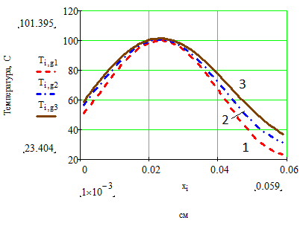
Рисунок 1 - График распределения температуры в резиновой заготовке при частоте 430 МГц при T _{В}= 20 °С для времени нагрева: 1 - 2,5 мин; 2 – 10 мин; 3 – 20 мин.

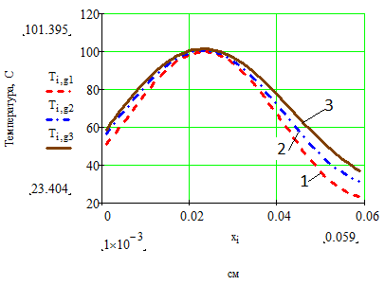
Рисунок 2 - График распределения температуры в резиновой заготовке при частоте 915 МГц при T _{В}= 20 °С для времени нагрева: 1 - 2,5 мин; 2 – 10 мин; 3 – 20 мин.
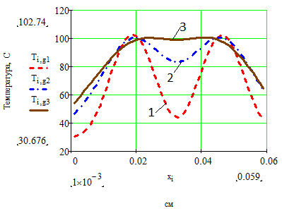
Рисунок 3 - График распределения температуры в резиновой заготовке при частоте 2450 МГц при T _{В}= 20 °С для времени нагрева: 1 - 2,5 мин; 2 – 10 мин; 3 – 20 мин.

Анализируя полученные результаты моделирования, можно сделать следующие выводы.
- При частоте СВЧ генератора 2450 МГц глубина проникновения электромагнитной волны (ЭМ) составляет 0,581 м, при частотах 430 МГц и 915 МГц глубина проникновения ЭМ значительно больше – 3,311 и 1,556 м соответственно. Как видно из графиков на рис.1, 2 и 3, равномерность нагрева резиновых заготовок при прочих равных условиях значительно выше при f = 2450 МГц.
- Для заданных размеров заготовок и их расположения на транспортной ленте для достижения нужной температуры 90±5⁰С минимальная мощность СВЧ генераторов составляет 4×2500 Вт.
- При температуре окружающего воздуха T _{В}= 20 °С без импульсного регулирования СВЧ мощностью может произойти перегрев внутренних слоев резиновых заготовок. Но и при наличии регулирования при такой температуре воздуха не удается получить заданную равномерность нагрева резиновых заготовок (см. рис. 2): разность температуры составляет около 40°С.
- На основе проведенного моделирования для получения необходимых технологических параметров нагрева резиновых заготовок предложен комбинированный нагрев за счет СВЧ энергоподвода и дополнительного поверхностного нагрева горячим воздухом при температуре T_{В}=80°С (за счет нагрева воздуха с помощью электрокалорифера). Для получения необходимой равномерности нагрева, как видно из графиков на рис. 5, требуется импульсное управление мощностью СВЧ генератора.

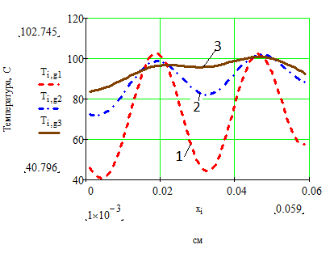
Рисунок 4 - График распределения температуры в резиновой заготовке при T _{В}= 80⁰C для времени нагрева: 1 - 2,5 мин; 2 – 10 мин; 3 – 20 мин.

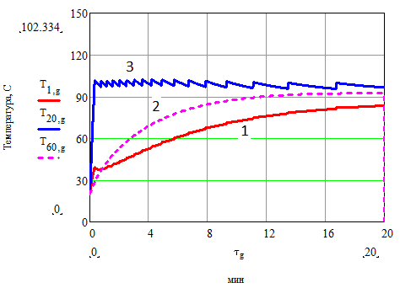
Рисунок 5 – Графики изменения температуры во времени для температуры наружного воздуха T _{В}= 80⁰C на расстоянии х от наружной поверхности: 1 – при x =1мм; 2 – при x =60мм; 3 – при x =20мм.

ЛИТЕРАТУРА

- Бекин Н.Г. Оборудование и основы проектирования заводов резиновой промышленности/ Н.Г. Бекин [и д.р.] – СПб.: Химия, 1985. 405 с.
2. Компьютерное моделирование СВЧ электротермических процессов и установок / Ю.С. Архангельский, С.В. Тригорлый. Саратов: Сарат. гос. техн. ун-т, 2006. 212 с.

Сведения о рецензентах:
Степанов Ю.Ф., д.т.н., профессор кафедры «Электроснабжение промышленных предприятий».
Сведения об авторах:
- Тригорлый Сергей Викторович, к.т.н., доцент, заведующий кафедрой «Автоматизированные электротехнологические установки и системы» СГТУ.
- Шувалов Дмитрий Сергеевич, студент б2ЭЛЭТ-41 энергетического факультета СГТУ.
- Шифр основной специальности: 05.09.10.

